אוניברסיטת אריאל בשומרון

הפקולטה למדעי הטבע , המחלקה לביולוגיה מולקולארית
מבחן בקורס : ביוסטטיסטיקה
מועד א' סמסטר א', שנה"ל תשע"ז 16/02/2017
מספר הקורס 7123510
שם המרצה :ד"ר אלכסנדר קפלונובסקי
הוראות כלליות:
- יש לענות על 5 מתוך 7 השאלות
- נא לסמן על כריכת המחברת איזה שאלות בחרת.
- כל תשובה לשאלות 3-7 חייבת בנימוקים ברורים ומסודרים.
- מחשבון כיס רגיל, חומר חצי-פתוח (לא יותר מ-10 דפים)
- משך הבחינה 180 דקות.

שאלה 1
יש לבחור בכל שאלה את התשובה הנכונה מבין האפשרויות המוצעות

א.
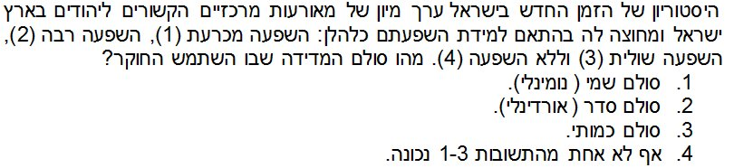

ב.
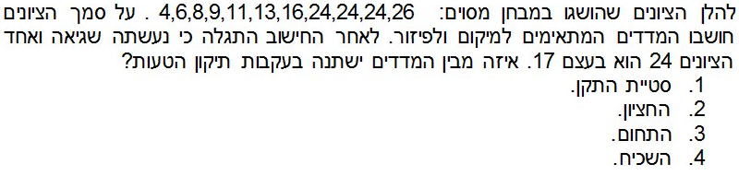

ג.
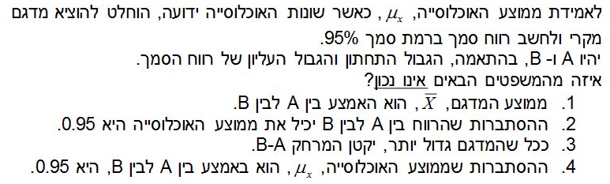
ד.

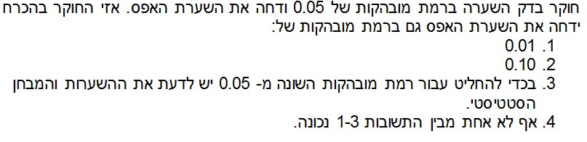

ה.
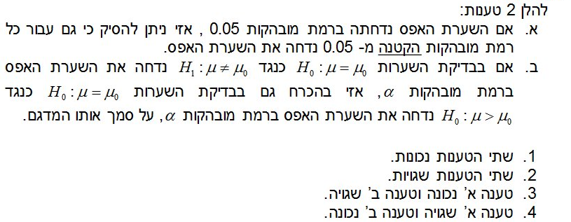

תשובות:
- 2
- 1
- 4
- 2
- 2 הסבר: סעיף ב' יכול להיות שגוי כאשר ב-$H_{1}:μ≠μ_{0}$ מתקיים $H_{1}:μ<μ_{0}$

שאלה 2
באיזה מבחן סטטיסטי יעדיף החוקר להשתמש בכל אחד מהמקרים הבאים?
לבחור בין:
- רווח סמך לתוחלת
- רווח סמך לפרופורציה
- מבחן Z לתוחלת
- מבחן Z לפרופורציה
- מבחן T לתוחלת
- מבחן T להפרש ממוצעים במדגמים בילתי תלויים
- מבחן T להפרש ממוצעים במדגמים מזווגים
- מבחן ² χלאי-תלות
- מקדם מתאם
- ראש העירייה המסוימת טען כי תלמידי תיכון בעירו הם טובים יותר במתמטיקה משאר תלמידי תיכון באוכלוסיה. הוא דגם 100 תלמידי תיכון מעירו ומצא שציונם הממוצע הוא 80. הממוצע הארצי במתמטיקה בקרב תלמידי תיכון וסטית התקן ידעים. מהו המבחן ההסקה שעליו לבצע?
תשובה: מבחן Z לתוחלת

- ''זמן הבקיעה'' (משך הזמן בין ההפריה לבין הבקיעה) נמדד בשתי קבוצות בנות 50 צפרדעים כל אחת, אשר גודלו בתנאים שווים. קבוצה א' קיבלה טיפול הורמונאלי וקבוצה ב' לא קיבלה טיפול הורמונאלי. חוקר רוצה לבדוק אם קיים הפרש מובהק בין שני הממוצעים?
תשובה: מבחן T להפרש ממוצעים במדגמים בילתי תלויים

- חוקר רוצה לבדוק קיום קשר בין מספר השעות שעברו מאז הכנסת הכלור וכמות הכלור שנותרה בבריכה
תשובה: מקדם מתאם

- חוקר רוצה לבדוק האם יש שינוי ברמת הגלוקוזה בדם בצום וכחצי שעה לאחר שאכלו?
תשובה: מבחן T להפרש ממוצעים במדגמים מזווגים

- האם קיים הבדל בין המינים לגבי זמן מועדף לעריכת קניות? חוקרת דגמה 40 גברים ו-40 נשים ובדקה באיזה זמנים הים מעדיפים לערוך קניות (בוקר, צוהרים או ערב)
תשובה: מבחן ² χלאי-תלות

שאלה 3

להלן טבלת התפלגות של ציוני 29 סטודנטים עם צפיפות d

צפיפות d | ציון X
0.2 | 0-60
0.6 | 60-70
0.5 | 70-80
0.3 | 80-90
0.4 | 90-95
0.2 | 95-100

  - חשב/י את הממוצע, חציון ושכיח.
  - נבחרו 10 סטודנטים (בלי החזרה) באופן מקרי. מה ההסתברות שציונים של 3 מהים פחות מי-60 ?
  - נבחרו 10 סטודנטים (עם החזרה) באופן מקרי. מה ההסתברות שציונים של 3 מהים פחות מי-60 ?

פיתרון:
א.
$\bar{X}=\text{57}\text{.}\text{33}; \text{Me}=\text{64}\text{.}\text{17};\text{Mo}=\text{68}$

ב.

$$p=\frac{C_{\text{12}}^{3}⋅C_{\text{17}}^{7}}{C_{\text{29}}^{\text{10}}}=0\text{.}\text{214}$$
ג.

$$p=C_{\text{10}}^{3}⋅{\left(\frac{\text{12}}{\text{29}}\right)}^{3}⋅{\left(\frac{\text{17}}{\text{29}}\right)}^{7}=0\text{.}\text{202}$$

שאלה 4

בעיירה מסוימת מוינו אזרחים לפי שתי בחינות מיון: השכלה (גבוהה, נמוכה), והכנסה חודשית (גבוהה, נמוכה). התברר ש – 10% מהאזרחים הם בעלי השכלה גבוהה, 25% מהאזרחים הם בעלי הכנסה גבוהה ו- 6% מהאזרחים הם בעלי השכלה גבוהה והכנסה גבוהה. נבחר בן-אדם באופן מקרי.
- מה ההסתברות שהוא בעל השכלה נמוכה וגם הכנסה נמוכה?
- נסמן ב-A - בעל השכלה גבוהה, B - בעל הכנסה גבוהה. האם מאורעות A ו-B זרים?
- האם מאורעות A ו-B תלויים?
- כל יום במשך שבוע בוחרים אזרח באופן מקרי (עם החזרה). מה ההסתברות שלפחות פעם אחת נבחר בעל השכלה גבוהה וגם הכנסה גבוהה?
פיתרון:

 | $\bar{B}$ הכנסה נמוכה | $B$ הכנסה גבוהה
0.10 | 0.04 | 0.06 | $A$ השכלה גבוהה
0.90 | 0.71 | 0.19 | $\bar{A}$ השכלה נמוכה
1 | 0.75 | 0.25

א. $P(\bar{A}∩\bar{B})=0\text{.}\text{71}$
ב. לא זרים$P(A∩B)≠0\text{==>}$
ג. תלויים$P(A∩B)≠P(A)⋅P(B)\text{==>}$
ד.
$$\begin{aligned}X\text{\sim }\text{Bin}(7,0\text{.}\text{06}) \\ P(X≥1)=1−P(X=0)=1−C_{7}^{0}⋅0\text{.}{\text{06}}^{0}⋅0\text{.}{\text{94}}^{7}=0\text{.}\text{351}\end{aligned}$$

שאלה 5
במדידות של כמות הגשם בשנה בירושלים שבוצעו על פני 5 השנים האחרונות נבדקו כמויות הגשמים והתוצאות הן: 804, 808, 800, 800, 808 (הנחה: כמויות הגשמים מתפלגים נורמאלית).
א) מהוא הרווח סמך לתוחלת כמות הגשם בשנה בירושלים ברמת מובהקות 5% ?
ב) טוענים כי בירושלים ירדו בעבר בממוצע 800 מ"ל גשם בשנה. האם כמות הגשמים גדלה בשנים האחרונות? בדוק/י ברמת מובהקות 5%.

פיתרון:
על-פי הנתונים: $n=5, \bar{x}=\text{804}, s=4$
א)
$$\begin{aligned}t_{1−α/2\text{.}n−1}=t_{0\text{.}\text{975},4}=2\text{.}\text{776} \\ \text{804}−2\text{.}\text{776}⋅\frac{4}{\sqrt{5}}<μ<\text{804}+2\text{.}\text{776}⋅\frac{4}{\sqrt{5}} \\ \text{799}\text{.}\text{03}<μ<\text{808}\text{.}\text{97}\end{aligned}$$
ב) ההשערות:
$\begin{aligned}H_{0}:μ=\text{800} \\ H_{1}:μ>\text{800} \\ t_{1−α\text{.}n−1}=t_{0\text{.}\text{95},4}=2\text{.}\text{132} \\ C_{2}=\text{800}+2\text{.}\text{132}⋅\frac{4}{\sqrt{5}}=\text{803}\text{.}\text{81} \\ \text{804}>\text{803}\text{.}\text{81}\end{aligned}$.
מסקנה: ברמת מובהקות 5% נדחה את $H_{0}$. ולכן, נתוני המדגם מאשרים שכמות הגשמים גדלה בשנים האחרונות

שאלה 6
מידת הנעליים (אותה נסמן ב X) והמשקל (שנסמן ב Y) של 8 נבדקים.

נבדק | 1 | 2 | 3 | 4 | 5 | 6 | 7 | 8
X - מספר נעליים | 43 | 42 | 45 | 43 | 41 | 45 | 42 | 40
Y - משקל בק"ג | 75 | 72 | 73 | 73 | 72 | 76 | 74 | 70
א. האם ניתן לדבר על קשר ליניארי בין מספר הנעליים למשקל?
ב. מהו מהשוואת קו הרגרסיה לניבוי המשקל לפי מספר הנעליים? מהו המשקל המותאם על פי קו הרגרסיה לנבדק שמידת נעליו 45 הנו
ג. למחרת התגלה שהחוקר שכח לאפס את משקל לפני תחילת הניסוי, כלומר לכל המשקלים נוסף גורם הטיה קבוע, מה ערכו של מקדם המתאם עבור נתוני המשקל האמיתיים (לא ידוע ,גבוה מזה שחושב, שווה לזה שחושב) ?

פיתרון:
א-ב.
$$\begin{aligned}ρ=0\text{.}\text{745} \\ \hat{Y}=\text{39}\text{.}\text{27}+0\text{.}\text{79}x \\ \hat{Y}(\text{45})=\text{75}\text{.}\text{01}\end{aligned}$$
  - מקדם המתאם עבור נתוני המשקל האמיתיים שווה לזה שחושב קודם
הסבר: תכונת מקדם מתאם על טרנספורמציה לוניארית$ρ(X,Y)=ρ(\text{aX}+b,\text{cY}+d)$

שאלה 7
- ניסו לבדוק האם ציוני הבנות בחשבון גבוהים מציוני האמהות שלהן. לשם כך נלקח מדגם של חמש אמהות וחמש בנות ונבדקו ציוניהן:

55 | 77 | 88 | 73 | 85 | בנות
50 | 68 | 92 | 60 | 72 | אמהות

בדוק את השערת החוקר ברמת בטחון של 95%.
פתרון: לא ברור אם כל זוג של הבת והאמה הין מאותו המשפחה.

אם כן, עז משתמשים במבחן T להפרש ממוצעים במדגמים מזווגים.
$$\bar{d}=7\text{.}2; \hat{S}=7\text{.}\text{09}; T_{\text{מבחן}}=2\text{.}\text{27}>2\text{.}\text{132}$$
דוחים את העשרת האפס ומקבלים את השערת החוקר ברמת בטחון של 95%. ציוני הבנות בחשבון גבוהים מציוני האמהות שלהן.

אם לא, משתמשים במבחן T להפרש ממוצעים במדגמים בילתי תלויים
$${\hat{S}}_{p}=\text{14}\text{.}\text{38}; T_{\text{מבחן}}=0\text{.}\text{7916}<1\text{.}\text{860}$$
לא דוחים את העשרת האפס. ציוני הבנות בחשבון לא גבוהים מציוני האמהות שלהן.

בהצלחה!

